SD015_GoogleカレンダーにNPO会議室の予約状況を表示(管理者編)
１．利用者のgoogleカレンダーで「NPO会議室」の予約状況が見られるようにするために、利用者は、利用者のgoogleメールアドレスと名前等を、管理者（NPO法人センター事務部）に送る。

- 管理者は、パソコンから次のな手順で、PC googleカレンダーを起動する。
（１）行田市民大学のホームページから、図の部分をクリックする。
この部分をクリック

- 以上の操作で次のようにgoogleへのログインが要求されるので、管理者のgoogleメールアドレスとパスワードを入れる。
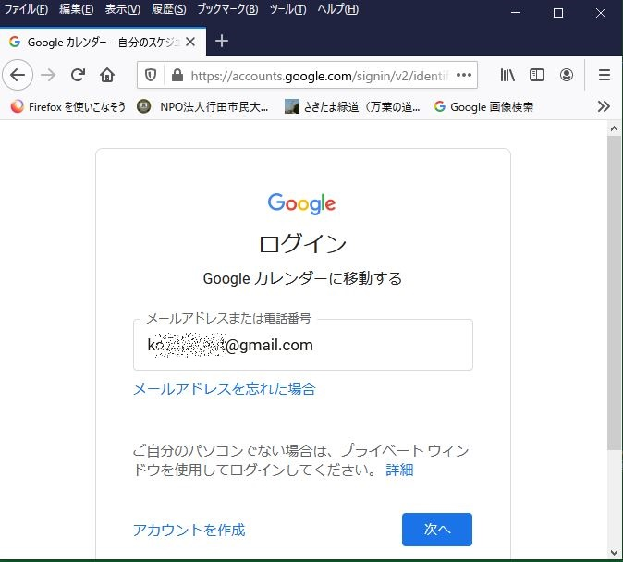
- メールアドレスとパスワードが正しく入ると、次のようにgoogleカレンダーが開く。
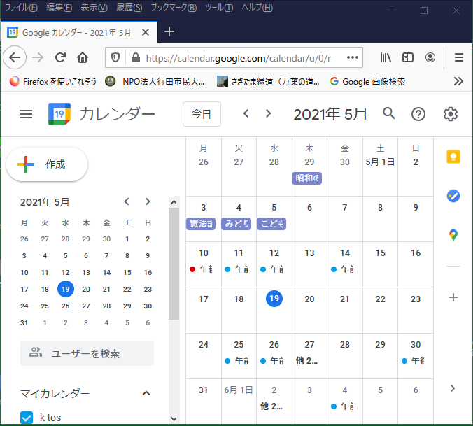
ここをクリック
ここで、図の部分をクリックします。

- これで、次のように表示さますので、「設定」をクリックします。
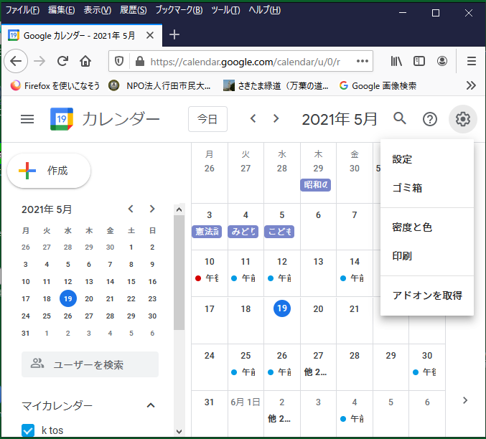
ここをクリック
- これで画面が変わります。少し画面を下に送ると、「NPO会議室」が現れるのでクリックします。
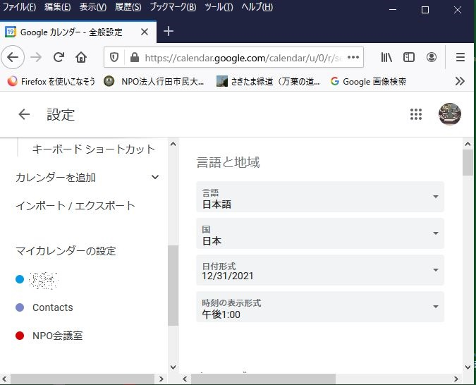
クリック

- 右側の画面を少し下に送り、「特定ユーザとの共有」の部分に移動します。すでに共有している人の一覧が表示されますので、「ユーザを追加」をクリックします。
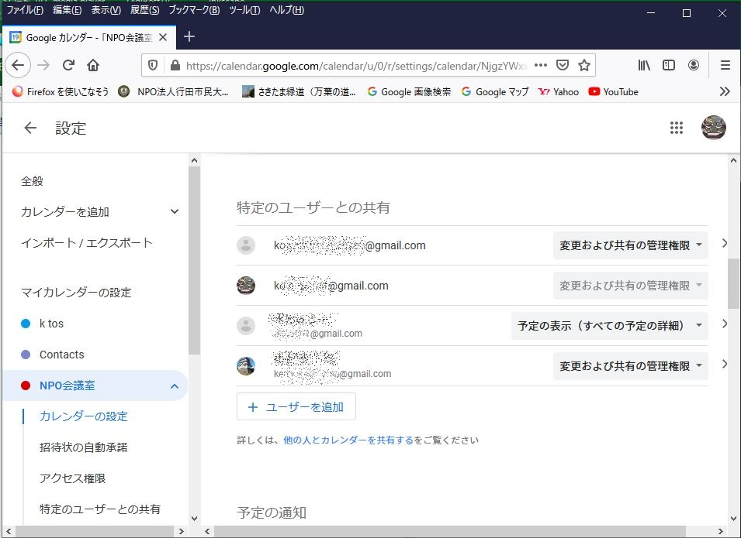
クリック
- 次の画面が表示されます。
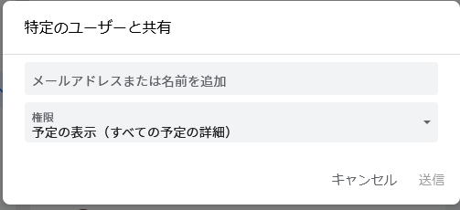
ここで、新規にNPO会議室を参照するユーザのメールアドレスを登録します。ここで登録する候補になるユーザが表示されることもありますが、無視してメールアドレスを入れます。これにより、次の画面になります。

- ここで、権限が「予定の表示（すべての予定の詳細）」になっていることを確認します。この内容により、登録した人がカレンダーに対してできる操作が決まります。普通の人は、カレンダーを表示することのみ可能にします。
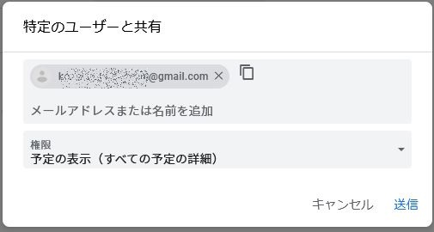
ここの表示を確認

クリック

- ここで連続して利用者を登録することもできます。すべて登録が終わったら、「送信」をクリックします。
- 以上の操作で、次の画面になります。
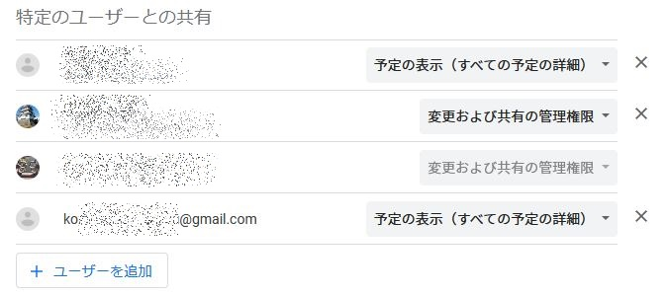
利用者の登録を削除
カレンダーの所有者
新しく登録された利用者

- 一番右側の×印をクリックすると、その利用者の登録が削除されます。
「変更および共有の管理者権限」がグレイアウトされている人は、カレンダーの所有者です。

（１２）以上の操作で登録された利用者は、SD016_NPO法人のNPO会議室の予約状況を見る（利用者編）.docxの手順を行い自分のgoogleカレンダーにNPO会議室を取り込むことができます。

